Curriculum

Alicia Arista Zepeda

Líder Coordinador de Proyectos
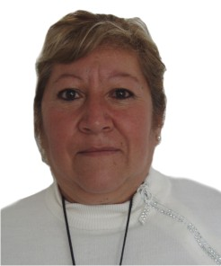

Nivel máximo de estudios | Secundaria TRUNCA
Áreas de conocimiento | AREAS DE DESARROLLO SOCIAL Y OBRAS APOYOS A LA COMUNIDAD
Experiencia laboral
Periodo | de octubre/2012 a actual
Institución | DELEGACION ALVARO OBREGON
Cargo | LIDER COORDINADOR DE PROYECTOS EN LA DIRECCION TERRITORIAL LA ERA
Periodo | de octubre/2006 a septiembre/2012
Institución | DELEGACION ALVARO OBREGON
Cargo | COORDINADORA EN EL AREA DE GRUPOS VULNERABLES
Periodo | de enero/2004 a diciembre/2005
Institución | SISTEMAS MODERNOS DE SEGURIDAD PRIVADA
Cargo | COORDINADORA DE EVENTOS DEPORTIVOS

